**3.2** Comportamientos humanos que han incidido en:

**3.2.1** El cambio climático.

http://www.biodisol.com/wp-content/uploads/2017/06/cambio-climatico-e1501269371575-678x381.jpg

En la meteorología, generalmente se utilizan dos categorías distintas: una de ellas es el tiempo atmosférico que describe el estado actual de la atmósfera. Éstas son las mediciones que, a corto plazo, tratan de medir y predecir los estados meteorológicos; sin embargo, el clima generalmente se relaciona con la medición de periodos de tiempos mucho más largos, como los treinta años que corresponden a un periodo normal.

**¿Qué es la Meteorología?**

La meteorología es la disciplina que se encarga de estudiar las leyes que rigen los procesos físicos de la atmósfera terrestre. La meteorología investiga también los procesos químicos (**capa de ozono**, gases de invernadero) en la atmósfera y observa los fenómenos atmosféricos celestes. Con frecuencia, el término Cambio Climático se utiliza como sinónimo del concepto “Calentamiento Global”, a pesar de que esto delata un entendimiento erróneo de los conceptos. Existe un cambio climático natural que es independiente de las influencias que la civilización humana pueda haber tenido sobre el clima. Una parte importante de la investigación climatológica concierne en averiguar hasta qué medida el humano ha tenido influencia en el clima, y cuáles cambios climáticos son eventos naturales que habrían transcurrido, aún si nuestras acciones no tuvieran impacto sobre la naturaleza.

**3.2.2** La desertificación y la deforestación.

**Deforestación***.*

La supervivencia de la humanidad está estrechamente ligada con la agricultura y la ganadería. Para poder desarrollarlas se ha modificado la cobertura vegetal natural del suelo. Sin embargo, la expansión de la ganadería de libre pastoreo, la instalación de la industria, el crecimiento de asentamientos humanos y el desmedido uso industrial forestal han causado la devastación de selvas y bosques. Las áreas más afectadas son los bosques y las regiones tropicales. La deforestación causa gran daño al ambiente, puesto propicia la desaparición de hábitats para biodiversidad e impide la regeneración de los mantos acuíferos.

http://amqueretaro.com/wp-content/uploads/2017/10/deforestacio%CC%81n-750x430.jpg

**Desertificación***.*

Este problema consiste en “la degradación de la tierra en zonas áridas, semiáridas, subhúmedas y secas, como consecuencia de las actividades humanas” (Jiménez, 2010). Debido a prácticas como el sobrecultivo y la utilización en exceso de las tierras para pastoreo, se genera un agotamiento y erosión del suelo.

http://www.ambientum.com/img_boletin/noticia/sequia-desierto.jpg

**3.2.3** La contaminación atmosférica.

**El efecto invernadero**

A pesar de que la luminosidad y la radiación del sol al principio de la historia geológica de la tierra eran aproximadamente 30% menores que hoy en día, existían condiciones para que pudiera existir agua en estado líquido, la cual es indispensable para la vida. Este fenómeno resultó paradójico por mucho tiempo para varios científicos. ¿Cómo podía ser tan alta la temperatura de la tierra si la intensidad de los rayos del sol era menor? Se creó así una hipótesis que trataba de explicar cómo la tierra podía mantener una temperatura favorable para la vida a pesar de que recibía menos energía del sol. Ésta es la hipótesis del Termostato de CO2. Según esta teoría, el CO2 funcionaba como un invernadero en la atmósfera terrestre, manteniendo la temperatura constante a través de miles de años, lo cual posibilitó la aparición de vida en nuestro planeta. Cuando los volcanes arrojaron CO2 a la atmósfera ocasionaron aumento en la temperatura, los gases lanzados tuvieron como consecuencia un periodo de deshielo cíclico seguido de nuevas etapas de incremento de la temperatura, hasta que hace aproximadamente 750 millones de años la superficie de la tierra se descongeló completamente. Hace 250 millones de años este proceso alcanzó su máximo punto cuando la tierra se convirtió en un súper invernadero con temperaturas drásticamente superiores a las de ahora.

**3.2.4** La escasez del agua.

Como es de todos conocido, el agua es un recurso básico para todos los procesos biológicos, sin embargo existe una problemática y preocupación muy grande, ya que se han mezclado varios factores para estar ante una crisis mundial inminente.

Los cálculos que realizaron los científicos diez años atrás, daban como resultado la cantidad de personas que sufrirían de escases de agua, pero actualmente este problema se agravo, teniendo una responsabilidad compartida entre las naciones y los integrantes de la sociedad.

El agua es un recurso renovable, sin embargo muchos son los factores que están aumentando esta escasez de agua, entre ellos tenemos:

Cambio climático

Uso irracional

Contaminación de ríos, lagos y mares

Deforestación

Aumento poblacional

Estos problemas nos resultan familiares, para esto tenemos que tomar conciencia de la gravedad de este problema y a su vez tenemos que realizar un cambio de visión sobre la naturaleza ya que la escasez de agua no solo afecta a la humanidad sino también al ecosistema en conjunto.

**3.2.5** Responsabilidad de las naciones ante los problemas ambientales.

La responsabilidad de las naciones es muy importante para atacar la crisis ambiental, se puede distinguir problemas globales, nacionales y regionales, estos problemas o niveles requieren de una atención focalizada y de cooperación tanto de las naciones como de la sociedad, esto es asumiendo responsabilidades comunes pero a la vez diferenciadas según las características de cada problemática.

Estos incluyen compromisos explícitos para la búsqueda de soluciones para los diferentes problemas ambientales, cada país se compromete a implementar acciones que hagan frente a las problemáticas ambientales globales.

Con esto se tiene una corresponsabilidad y cooperación entre las naciones o países, sin embargo existen países que no cumplen al máximo estas acciones, es el caso en la firma del Protocolo de Kioto que hace referencia a la emisión de gases de efecto invernadero. Estos países muestran poca responsabilidad global ante los problemas del cambio climático.

Niveles:

Local

Legislaciones ambientales

Diseño de programas de educación ambiental

Políticas de separación de residuos y reciclaje

Tratamiento de aguas residuales

**3.2.6** Responsabilidad de la industria ante los problemas ambientales.

El crecimiento de las industrias es parte importante en el incremento de los problemas ambientales, ya que los contaminantes que producen son muy elevados. La mayoría de las industrias se establecen en países que no exigen el cumplimiento de normas de regulación de contaminantes ya que no están dispuestos a adquirir responsabilidades frente a los problemas ambientales.

Problemas 🡪 Corrupción 🡪 Permite que las industrias continúen provocando daños 🡪 Ejemplo: Ríos que han sido devastados a causa del vertido de aguas residuales 🡪 Se provoca la muerte de especies animales y vegetales.

Todas industrias deben cumplir con normas ambientales que reduzcan los perjuicios que causen al entorno natural y para que esto se lleve a cabo, los gobiernos juegan un papel fundamental en la vigilancia del cumplimiento de las normas.

Muchas empresas están realizando acciones para ser implementadas en sus procesos y reducir los contaminantes, estas son tecnologías ecológicamente racionales

Sin embargo un gran número de empresarios no están interesados en estas tecnologías, tiene un nulo interés en implementar procesos productivos no contaminantes.

**3.2.7** Inversión térmica y lluvia ácida.

La inversión térmica es un fenómeno que:

Pero hay ocasiones en que este patrón se invierte, a este fenómeno se le denomina inversión térmica.

Cuando este cambio se da por las mañanas es totalmente natural, pero es un riego cuando se presenta en zonas con grandes concentraciones de contaminantes atmosféricos, ya que con la inversión termina las capas superiores de aire que son más calientes hacen muy lenta la movilidad del aire contaminado y esta contaminación se queda en las capas inferiores, esto provoca mayor concentración de aire contaminado y su consecuencia son días de muy alta contaminación atmosférica, este fenómeno puede producir grandes riesgos para la salud.

Otro fenómeno que está asociado a la contaminación atmosférica es la lluvia acida:

Se presenta en zonas donde son muy altas las emisiones de gases contaminantes, estos gases provocan que el nivel de acidez del agua de lluvia se modifique.

La lluvia tienen niveles de acidez que son benéficos para el desarrollo de los ecosistemas, pero cuando la humedad en el aire se combina con los gases emitidos por fábricas y vehículos, se forma la lluvia acida, estos gases pueden ser:

-Dióxido de azufre

-Óxidos de nitrógeno

-Productos derivados de petróleo

-Etc.

En otras palabras, la mezcla del vapor de agua con estos gases, forman ácidos, que caen a la tierra acompañados de precipitaciones.

Un ecosistema expuesto a la lluvia acida:

-Pierde vegetación

-Sufre erosión del suelo

-Se presenta desbalance en las cadenas alimenticias.

**3.2.8** Destrucción de los ecosistemas y alteración de procesos fisiológicos y genéticos del hombre.

**3.3** Crisis ecológica global.

Existen muchas implicaciones éticas en la crisis global que atraviesa el planeta, se puede observar un desequilibrio en las relaciones existentes entre los componentes de los ecosistemas que integran a la Tierra. Cada uno de los problemas ecológicos que se presentan actualmente, están relacionados y son derivados directa o indirectamente con el comportamiento de la sociedad.

La crisis ecológica que se traviesa actualmente tiene serias implicaciones:

-Políticas

-Económicas

-Culturales

-Éticas.

Existen muchas características generales sobre la crisis ecología, entre las más importantes tenemos:

Es importante tener presente que la crisis ecológica es:

-Colectiva

-Global

Esto quiere decir que no solo afecta a un país, estado o región, por esto es importante reflexionar que esta crisis afecta en todos los ámbitos de nuestra vida cotidiana.

**3.4** Códigos éticos ambientales:

El reconocimiento de la crisis ambiental surgió a partir de los años sesenta del siglo pasado. Al principio las reuniones internacionales sobre este tema fueron parte de movimientos contraculturales; sin embargo en 1972 se realizó en Estocolmo la Conferencia sobre el Medio Ambiente Humano (CMAH) y en 1992 tuvo lugar la Cumbre Ambiental de Río de Janeiro, convocada por la Organización de Naciones Unidas (ONU). Estas reuniones significaron un giro para la discusión sobre el medio ambiente, ya que implicaban el compromiso de las naciones y la participación social para la elaboración de las políticas de cuidado del medio ambiente. Como recordarás por los temas anteriores, la Ética ambiental es una reflexión teórica y práctica sobre los problemas derivados de la relación del ser humano con la naturaleza. Los códigos éticos que conocerás son muestra de un intento de cambiar los valores entorno a la relación del ser humano con la naturaleza. Esto se debe a que las reuniones arriba descritas plantearon como una necesidad vital promover una nueva visión del desarrollo humano, que se convirtiera en una perspectiva de vida y de desarrollo futuros.

**3.4.1** Protocolo de Montreal.

Este tratado fue uno de los primeros en materia ambiental, entro en vigor en 1989 y actualmente se ha ratificado en más de 180 países.

El Programa de las Naciones Unidas para el Medio Ambiente (PNUMA), ha mencionado que este protocolo ha tenido resultados exitosos ya que se ha reducido la concentración de sustancias agotadoras del ozono, pero no se ha podido lograr en su totalidad su objetivo.

El protocolo de Montreal considera:

-Proteger el medioambiente

-Proteger la salud humana

-Recuperar las concentraciones normales de ozono en la atmosfera

Para lograr estos objetivos, el protocolo de Montreal establece controles sobre:

-Producción y consumo de sustancias agotadoras de ozono

-Vigilar y registrar la cantidad de cada una de las sustancias agotadoras del ozono

-Apoyar a los países en desarrollo para el cumplimiento de los controles de las sustancias agotadoras del ozono

-Cooperar en la investigación sobre sustancias adelgazantes de la capa de ozono

-Intercambiar información sobre las medidas adoptadas para la reducción de las sustancias agotadoras del ozono

-Desarrollar tecnologías idóneas para el confinamiento, la recuperación, el reciclado, la destrucción de las sustancias agotadoras del ozono

-Facilitar la cooperación técnica y financiera para la reducción de las sustancias agotadoras del ozono

**3.4.2** La declaración de Río.

La Declaración de Río, constituye un documento que enfatiza el papel que los seres humanos han jugado en la crisis ambiental y también resalta que son centrales para restablecer el equilibrio ecológico. Entre otras medidas establece la soberanía de los Estados respecto de sus recursos naturales y reconoce que es necesario salvaguardar y garantizar la vida de las generaciones futuras. También hace un llamado a la erradicación de la pobreza, así como a corregir patrones de producción y consumo desmedidos. De igual forma, llama a adoptar criterios precautorios para la industrialización y reconoce el papel de los pueblos indígenas para generar un desarrollo sustentable.

**3.4.3** Protocolo de Cartagena.

También es conocido como Convenio sobre la Diversidad Biológica; su objetivo central es proteger la biodiversidad del planeta, ya que en las últimas décadas hemos sido testigos de la desaparición de especies animales y vegetales. El convenio es un instrumento para la protección legal del patrimonio biológico y genético del planeta, dicho convenio fue suscrito por 153 países en el marco de la de la Conferencia de la Naciones Unidas sobre el Medio Ambiente y Desarrollo (CNUMAD). En 2003 después de negociaciones internacionales entró en vigor y se le dominó Protocolo de Cartagena y se centra en la bioseguridad y control de la biotecnología. La normatividad establece los lineamientos para regular el intercambio de organismos modificados genéticamente o transgénicos. Dicho protocolo también establece el compromiso de impulsar investigación conjunta entre diversos países y la trasferencia de tecnología para proteger a las especies. Este lineamiento fue objetado por países como Estados Unidos, que argumentaron en la CNUMAD que ese punto afectaba los derechos de propiedad intelectual de las empresas de biotecnología y limitaba la innovación; esta fue la razón por la que no firmó el convenio. México fue uno de los países firmantes del convenio y su implementación es muy importante para nuestro país, ya que México es una región dónde perviven algunas especies de cultivos de Maíz y cuenta con una diversidad de especies. El uso y la introducción de especies transgénicas de maíz es un asunto de seguridad que debe sr regulado, conforme a protocolos como el de Cartagena.

**3.4.4** La carta de la Tierra y otros códigos Éticos mundiales o los establecidos por Organizaciones ambientalistas de la sociedad civil.

La Carta de la Tierra es un documento que también emanó de esta reunión y constituye una declaración de principios ambientales que busca un compromiso global. Sin embargo, la iniciativa no fue a aprobada por algunos de los países asistentes a la cumbre; sobre todo países altamente industrializados y poderosos como Estados Unidos. La declaración contiene cuatro principios básicos, de los que se desprenden dieciséis directrices de acción generales.

**I. Respeto y cuidado de la vida.**

1. Respetar la Tierra y la vida en toda su diversidad.

2. Cuidar la comunidad de la vida con entendimiento, compasión y amor.

3. Construir sociedades democráticas que sean justas, participativas, sostenibles y pacíficas

.4. Asegurar que los frutos y la belleza de la Tierra se preserven para las generaciones presentes y futuras.

**II. Integridad ecológica**

5. Proteger y restaurar la integridad de los sistemas ecológicos de la Tierra, con especial preocupación por la diversidad biológica y los procesos naturales que sustentan la vida.

6. Evitar dañar como el mejor método de protección ambiental y, cuando el conocimiento sea limitado, proceder con precaución.

7. Adoptar patrones de producción, consumo y reproducción que salvaguarden las capacidades regenerativas de la Tierra, los derechos humanos y el bienestar comunitario.

8. Impulsar el estudio de la sostenibilidad ecológica y promover el intercambio abierto y la extensa aplicación del conocimiento adquirido.

**III. Justicia social y económica**

9. Erradicar la pobreza como un imperativo ético, social y ambiental.

10. Asegurar que las actividades e instituciones económicas, a todo nivel, promuevan el desarrollo humano de forma equitativa y sostenible.

11. Afirmar la igualdad y equidad de género como prerrequisitos para el desarrollo sostenible y asegurar el acceso universal a la educación, el cuidado de la salud y la oportunidad económica.

12. Defender el derecho de todos, sin discriminación, a un entorno natural y social que apoye la dignidad humana, la salud física y el bienestar espiritual, con especial atención a los derechos de los pueblos indígenas y las minorías.

**IV. Democracia, no violencia y paz**

13. Fortalecer las instituciones democráticas en todos los niveles y brindar transparencia y rendimiento de cuentas en la gobernabilidad, participación inclusiva en la toma de decisiones y acceso a la justicia.

14. Integrar en la educación formal y en el aprendizaje a lo largo de la vida, las habilidades, el conocimiento y los valores necesarios para un modo de vida sostenible.

15. Tratar a todos los seres vivientes con respeto y consideración.

16. Promover una cultura de tolerancia, no violencia y paz. Como una forma de garantizar que se apliquen y promuevan los principios de la Carta de la Tierra en 1997 se creó una comisión, cuyos miembros son ambientalistas y ex jefes de estado para promover el enriquecimiento y afirmación de los Estados de los principios de la Carta de la Tierra.

**El protocolo Kioto**

El protocolo de Kioto es un protocolo que ocurrió el 11 de Diciembre de 1997, con respecto a la Convención Marco de las naciones unidas sobre Cambio Climático. El protocolo busca reducir las emisiones anuales de gases tóxicos y dañinos al medio ambiente de los principales países industrializados en un promedio de 5.2% con respecto a las emisiones de 1990.El incremento de gases nocivos en la atmósfera está causado directamente por actividades humanas, particularmente, como producto de los combustibles fósiles como el petróleo y el carbón, así como la deforestación. El protocolo Kioto buscó reglamentar gases como el dióxido de carbono y el metano. El protocolo constaba de dos partes: i. El apéndice A del protocolo nombró 6 gases de efecto invernadero: dióxido de carbono (CO2), gas metano (CH4) óxido nitroso (N2O), hidrofluorocarburos (HFC), perfluorocarbonos (PFC) y hexafluoruro de azufre (SF6).ii. El apéndice B del protocolo establece que los principales países industrializados que participaron del protocolo se comprometieron a reducir, en el periodo de 2008 a 2012, 5.2% los niveles medidos en 1990. ¿Es el efecto invernadero algo necesariamente malo? ¿Puede ser bueno? Explica cómo podría haber ayudado el efecto invernadero al desarrollo de la vida en la tierra. ¿En qué se diferencia el efecto invernadero natural con aquél que es producido por el hombre? ¿Crees que el protocolo Kioto puede ser efectivo en realidad para que los países industrializados reduzcan sus emisiones? ¿Por qué o por qué no? ¿Cómo podría México reducir sus emisiones de gases invernadero? Cada país cuenta con distintas políticas para alcanzar esta meta, mismas que dependen del desarrollo económico de cada uno de ellos. Se prevé que, por ejemplo, la Unión Europea reduzca sus emisiones en aproximadamente 8%. Los países de la unión europea se han repartido la labor de reducir sus emisiones por medio de la política conocida como burden sharing, Bajo esta política, Alemania se comprometió a reducir sus emisiones en 21%, mientras que el Reino Unido las reduciría en 12.5% y Francia reduciría sus emisiones al nivel de 1990.

**3.5** Ecología y medio ambiente.

La relación entre ecología y medio ambiente van de la mano, son conceptos que a veces e confunden, muchas veces son utilizados como sinónimos pero no lo son, con conceptos que en un campo del conocimiento se relacionan pero es importante identificar su relación.

El medio ambiente es:

Todo lo que rodea al ser humano, lo afecta y define.

Esto contempla una infinidad de elementos naturales, artificiales y socioculturales en constante relación.

Para el estudio del medio ambiente es importante saber que existen distintos medios ambientes en que está inmerso el ser humano, entre estos medios ambientes tenemos:

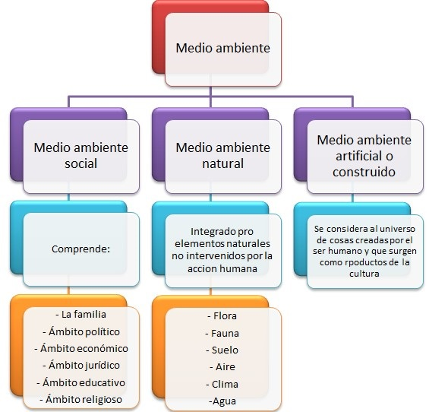

La palabra ecología fue acuñada por el biólogo alemán Ernst Haeckel:

Proviene:

-Del griego oikos, que significa casa y logos, que significa estudio o tratado.

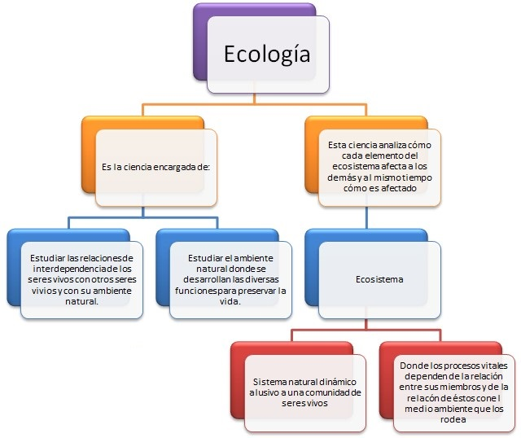

La ecología se relaciona con otras disciplinas científicas como:

-Biología

-Zoología

-Fisiología

-Genética

-Física

-Química

-Geología

Pero también la ecología se relaciona con ciencias y disciplinas sociales como:

-Sociología

-Economía

-Derecho

-Ética

-Política

La relación ecología-medio ambiente se puede definir:

* La ecología intenta mediante diversos métodos entender la complejidad de los diferentes fenómenos que surgen de las relaciones entre los seres vivos y el medio ambiente.
* Los estudios ecológicos coadyuvan a la preposición de soluciones de tales problemáticas.
* La ecología contribuye a comprender la problemática medioambiental en sus diversos aspectos.

**3.6** Desarrollo sostenible.

Al hablar de desarrollo sostenible, por lo general solo se piensa en el cuidado del medio ambiente, pero existen otros factores que tienen que ver con:

-La igualdad de oportunidades

-La solidaridad

-Acceso a los recursos

-Las relaciones de poder

Analizando y dimensionando los conceptos de desarrollo y medio ambiente se ve claramente una relación contradictoria entre estos conceptos, es necesario identificar las propuestas que se han hecho para lograr un equilibrio entre ambas situaciones, esto con el fin de entender y reconocer el valor y el significado de desarrollo sostenible.

Existen dos conceptos, por un lado algunos autores hablan de desarrollo sostenible y otro desarrollo sustentable, estos conceptos en muchas ocasiones se utilizan como sinónimos, sin embargo existe otro concepto llamado desarrollo perdurable.

El concepto de desarrollo sostenible se puede identificar en algunos códigos éticos ambientales como:

-La declaración de Río sobre Medio Ambiente y Desarrollo

-Carta a la Tierra

La definición más común del concepto desarrollo sostenible es la propuesta por la Comisión Mundial de Desarrollo y Medio Ambiente:

Es el que satisface las necesidades del presente sin comprometer las posibilidades de las futuras generaciones de satisfacer sus propias necesidades.

En 1987, la comisión Mundial de Desarrollo y Medio Ambiente presento el documento llamado Nuestro futuro común también conocido como Informe Brudtland, en este documento se escribe que el desarrollo sostenible es la mejor y única estrategia para romper con las contradicciones de los conceptos de desarrollo y medio ambiente.

En 1992, se creó el documento llamado Declaración de Río, este documento es sobre Medio Ambiente y Desarrollo, en esta declaración de manera más explícita se habla del desarrollo sostenible y de los principios para que los países elaboren leyes o políticas y acciones para conseguirlo, en esta declaración se nombran los siguientes principios característicos del desarrollo sostenible:

El objetivo principal del desarrollo sostenible es proveer de bienestar a las personas y a las futuras generaciones tomando en cuenta la protección medioambiental.

El desarrollo sostenible también busca equilibrar la explotación de los recursos, el desarrollo tecnológico y la forma de adquirir capital.

El desarrollo sostenible es un objetivo alcanzable, mediante la toma de decisiones desde varios ámbitos como el:

-Político

-Económico

-Ecológico

-Social

El desarrollo sustentable tiene su fundamento en el reconocimiento de que todas las personas tienen derecho a una mejor calidad de vida, teniendo en cuenta que el crecimiento económico es el motor para satisfacer las necesidades humanas y en la exploración de la capacidad de los ecosistemas para sostener procesos productivos antes de implementarlos.

Los estudiosos y medioambientalistas señalan que:

La idea de desarrollo sostenible es engañosa, a pesar de reconocer que hay algo que no está funcionando del todo bien, y que ha provocado un problema, ellos sugieren que se puede corregir utilizando los mismos elementos que provocan la disfunción, ya que el término sostenible alude a que no habrá en un futuro ni restricciones ni decadencias.

Con esto, vuelven a salir a flote los valores de la civilización hiperindustrializada y a concebir el medio ambiente sólo como una fuente de recursos.

Es importante considerar que la situación actual del medio ambiente necesita urgentemente abandonar el antropocentrismo existente en la relación con el medio ambiente, es necesario que la sociedad comprenda que también está sujeta a las leyes de la naturaleza.

**3.7** Política de educación ambiental y ciudadanía ambiental.

Como sabemos, existe una compleja problemática ambiental, esta problemática requiere de una atención y soluciones responsables desde muy diversos campos de conocimiento, de igual manera se ha hecho énfasis en la necesidad de un cambio de modelo en la relación que existe con la naturaleza, es necesario cambiar a una ética ambiental distinta.

Uno de los campos para iniciar el proceso de cambio, es la educación, esto inicio desde la Conferencia Mundial sobre Educación Ambiental, la cual se realizó en Rusia en el año de 1977, e esta conferencia se destacó:

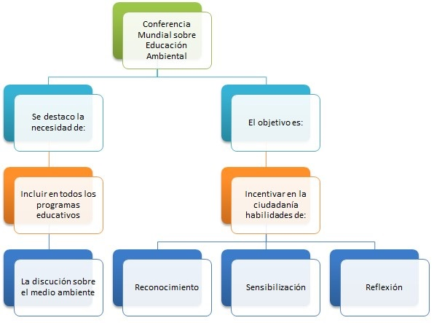

Posteriormente en la Conferencia Mundial sobre Educación y Formación Ambiental realizada en 1987 y en la Conferencia de las Naciones Unidas sobre Medio Ambiente y Desarrollo realizada en 1992 se volvió a mencionar esta problemática y se realizó un llamado e incluso se propusieron acciones para sentar las bases de lo que se empezó a llamar ciudadanía ambiental.

En estas conferencias se realizaron muchas reflexiones, análisis científicos, evidencian que el proceso para construir una ética ambiental diferente va de la mano con un diseño y la implementación de una educación ambiental en todos los ámbitos de la vida de las personas.

La educación ambiental tiene por objetivo ser promotora de nuevos saberes ambientales. De una nueva relación ser humano-naturaleza. Que tenga como fundamento la reconciliación de la ciencia con los conocimientos tradicionales e incentive la participación de la ciudadanía en las reflexiones sobre la problemática ambiental.

Según la Conferencia Mundial sobre Educación y Formación Ambiental, la educación ambiental es:

Un proceso mediante el cual los individuos y las comunidades adquieren conciencia de su medio y aprenden los conocimientos, los valores, las destrezas, las experiencias y también la determinación que les capacitará para actuar, individual y colectivamente, en la resolución de los problemas ambientales presentes y futuros.

Para esto, es necesario reconocer que este proceso no es igual para todos los países o regiones del planeta, con esto tenemos que la educación ambiental se define según las diferentes realidades sociales, medioambientales, económicas y culturales de cada región, país o comunidad.

De las conferencias surgieron varias recomendaciones, unas de las primeras fue que es necesario integrar la dimensión ambiental a planes curriculares de carreras como:

-Derecho

-Economía

-Medicina

-Ingeniería

-Arquitectura

-Urbanismo

-Educación

-Agronomía

-Ciencias biológicas

-Ciencias humanas

-Ciencias naturales

-E incluso al arte, ya que se considera que también puede aportar elementos para la educación ambiental.

Muchos ambientalistas afirman que la educación para la ciudadanía ambiental debe estar enmarcada dentro de una política ambiental y cultural y a su vez debe verse como un proceso de construcción de relaciones diferentes entre el ser humano y el medio ambiente.

Existe la necesidad de formar ciudadanos ambientalmente responsables, estos ciudadanos deben sentirse parte del planeta y de una comunidad, deben estar comprometidos a aprender sobre el medio ambiente y actuar para su protección y cuidado.

Para cumplir el objetivo, se tienen tres líneas de acción específicas:

-Educar

Esto nos lleva como consecuencia incluir la educación ambiental a los programas curriculares de los diferentes niveles de educación.

-Capacitar

Se debe capacitar a diferentes sectores estratégicos que no estén dentro del marco educativo

-Implementar

Programas de comunicación educativa ambiental.

**3.8** Problema ambiental nacional

Existen muchos problemas ambientales a escala mundial, con diferentes características e implicaciones, los seres humanos tienen grandes responsabilidades sobre estos problemas, como sabemos en cada región, país, comunidad o municipio tienen problemas ambientales específicos.

Por esta razón, a parte de los acuerdos, códigos y estrategias que se implementan internacionalmente, es necesario la implementación de estrategias particulares para cada región, esto ocasiona un medio ambiente sano y puede evitar problemas ambientales futuros, pero es necesario implementar dichas medidas para afrontar los problemas actuales.

Debemos dimensionar cuales con los problemas ambientales, tanto a nivel global como en México, con esto podremos comprender que la problemática ambiental no es un tema ajeno o que solo está presente en otros países más industrializados, al conocer esto problemas, podremos reconocer sus causas y efectos en el mundo, país y comunidad o municipio.

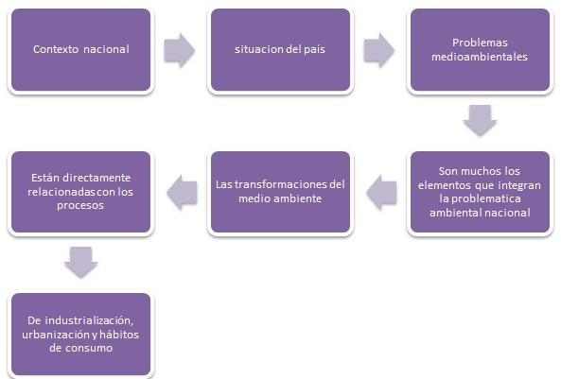

En México existen problemas medioambientales, tales como:

-Contaminación atmosférica

-Contaminación y escases del agua

-Deterioro de los suelos fértiles

-Deforestación

-Excesiva producción de residuos (Basura)

-Pérdida de biodiversidad

La contaminación atmosférica es más evidente en las grandes urbes, tanto de México como del mundo, esto se debe al alto índice de vehículos, la concentración de industrias y la carencia de áreas verdes, esto provoca una mala calidad del aire que se respira, una consecuencia de este problema es la presencia de enfermedades respiratorias, esta contaminación atmosférica impacta en el adelgazamiento de la capa de ozono, como las consecuencias en el clima y los ecosistemas.

Otro de los problemas graves por el que pasa nuestro país, es el caso del agua, México es un país con poca disponibilidad de agua, a parte existe un desequilibrio es su distribución debido a que el norte del país es muy árido y el sur muy húmedo.

Debemos considerar que el medio ambiente es el proveedor y usuario primario del agua y por esta razón es preciso activar medidas de ahorro y cuidado de las fuentes de agua.

México sufre un grave problema de deforestación, ya que es uno de los cinco países con más pérdida de bosques y selvas en el mundo, se calcula que se pierden 500,000 hectáreas de bosque al año.

Otro problema muy complicado que tiene México, es el manejo de la basura, este problema requiere urgentes acciones y cambios en el manejo de estos residuos sólidos ya que la cantidad de residuos de origen doméstico e industrial es enorme.

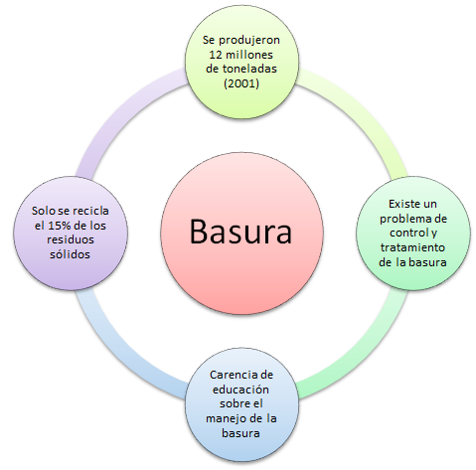

México es un país reconocido a nivel mundial como uno de los países más biodiversos, ya que en el territorio Mexicano habitan una cantidad grande de plantas y animales, los cuales muchas de estas especies son endémicos, es decir, solo se encuentran en el territorio Mexicano, también es conocido como un país mega diverso, ya que se cuenta con una diversidad de climas y ecosistemas.

Sin embargo la cantidad de especies tanto animales como vegetales se han reducido drásticamente debido a las alteraciones provocadas por:

-Alteraciones a los ecosistemas

-Tráfico ilegal

-Caza no controlada de especies

Es importante saber que la desaparición de cualquier especie vegetal o animal, constituye una alteración de las cadenas tróficas de los ecosistemas.

Otros factores que incrementan los problemas medioambientales son:

-Falta de políticas medioambientales (con visión multidisciplinaria)